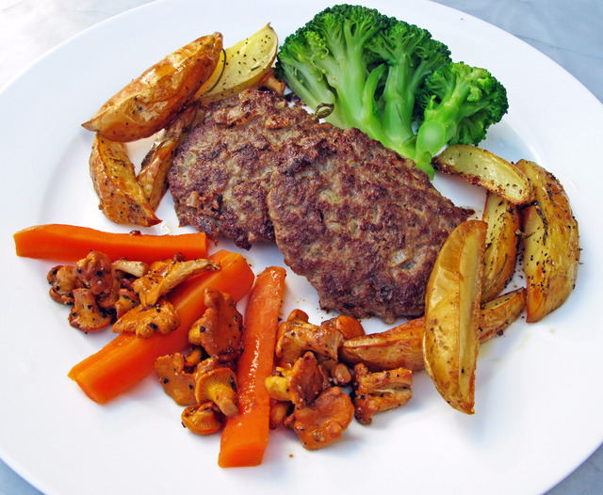
KARBONADER MED STEKT LØK OG BÅTPOTETER

Karbonader
Ingredienser:
200 gram karbonadedeig
½ ts salt
¼ ts pepper
½ ss potetmel
½ dl vann
¼ løk
Smør til steking

Slik gjør du:
- Rør sammen karbonadedeig med salt og pepper i en bakebolle.
- Ha i potetmel og rør.
- Rør inn vann – litt og litt om gangen.
- Form deigen til flate kaker.
- Smelt litt smør i en stekepanne. Stek karbonadene på begge sider så de blir brune.

- Rens en løk, del løken i to og skjær den i tynne skiver. Smelt litt smør og stek løken på middels varme til den er gyllen.

Båtpoteter

Ingredienser:
3-4 stk poteter
1 ss olivenolje
1 ts havsalt
1 ss timian
1 ss oregano
1 ss rosmarin
eller andre krydder etter ønske

Slik gjør du:

- Vask potetene og del i båter.
- Legg båtpotetene i en bakebolle. Hell over olje og dryss over salt og krydder. Bland godt.
- Legg båtpotetene i en ildfast form med skallet ned.
- Stek på 225°C i ca. 20-30 minutter til potetene er gylne. Potetene blir ekstra sprø med varmluft de siste 5 minuttene.

